ДРУГИ РАЗРЕД 4.5.2020.ГОДИНЕ

Поздрав за моје ученике!

СРПСКИ ЈЕЗИК: Никола Тесла – знаменити Србин (причe из детињства)

Верујем да сте јутрос пратили наставу на РТС2 , слушали О Николи Тесли,знаменитом Србину. И наш данашњи садржај је исти.Одломак из поменуте приче смо радили,па је ТВ час обнављање.(занимљивости о Николи Тесли из Читанке,стр.127) .
Поновимо уз помоћ следећих питања.На крају погледајте решење и процените сами колико сте запамтили.
ПРИЛОГ 1
- Које особине је поседовала мајка Николе Тесле? Подвуци тачне одговоре.

- Била је вредна.
- Волела је дуго да спава.
- Била је неуморна.
- Била је добро организована.
- Била је раноранилац.

- Који догађај је збунио дечака Николу Теслу у наведеном одломку?
„Моја рука изазвала је пљусак праскавих варница, а изнад мачкових леђа створило се поље светлости.”
Подвуци тачан одговор.

- појава варница изнад мачкове главе;
- појава праскавих варница и светлости изнад мачкових леђа;
- појава светлуцавог трага на снегу.

- Које особине је испољио отац Николе Тесле у „Причи о детињству”? Заокружи тачне одговоре.

мудрост, незаинтересованост, начитаност, лењост, образованост.

- Какве је особине испољио дечак Никола Тесла у причи? Заокружи тачне одговоре.

радозналост, несигурност, незаинтересованост, заинтересованост, нежност, љубав према животињама, страх од животиња, љубомору, љубав и поштовање према родитељима.

Решења:1. Била је вредна. Била је неуморна. Била је добро организована. Била је раноранилац. 2. појава праскавих варница и светлости изнад мачкових леђа.
3. мудрост, начитаност, образованост. 4. радозналост, заинтересованост, нежност, љубав према животињама, љубав и поштовање према родитељима.

ПРИЛОГ 2

- Кога се Никола Тесла плашио кад је био мали?

патка, гусана, мачка
- Какав је био Теслин непријатељ?
дружељубив, сићушан, јак, немилосрдан, умиљат, непомирљив, осветољубив, љубоморан

- Зашто је гусан постао непријатељ Николи Тесли? Подвуци тачан одговор.

- Зато што се Никола дружио са мачком.
- Зато што га је Никола неколико пута гађао каменчићима.
- Зато што је био љубоморан на дечака Николу.
- Зато што Никола Тесла није волео птице.

- Како је гусан испољавао своју нетрпељивост према дечаку Николи Тесли? Подвуци тачне одговоре.

- Избегавао је дечака.
- Насртао је на дечака.
- Јурио је дечака по дворишту.
- Бежао је од дечака.

- Шта је Никола Тесла волео да ради у дворишту за живину? Подвуци тачне одговоре.

- Волео је да се купа и сунча.
- Волео је да храни голубове, гордог петла и пилиће.
- Волео је да мази голубове, гордог петла и живину.
- Волео је да црта гусана и гуске у лету.

- У тексту постоје четири тематске целине. Означи њихов редослед бројевима од 1 до 4.
______ Сукоб у дворишту ______Лет гусака и гусана
______ Изглед силеџије ______ Купање

- Заокружи слова испред тачних тврдњи.

а) Никола Тесла је имао непријатеља мачка и пријатеља гусана.
б) Гусан је у дворишту имао велику моћ.
в) Никола Тесла је волео да храни голубове, пилиће и осталу перад, да их узима у наручје, грли и милује.
г) Гусан није прогањао дечака Николу Теслу.
д) Мајка је помогла дечаку у невољи.
ђ) Дечак Никола Тесла се није кајао што је гусана гађао каменчићима.

- Подвуци тачне одговоре. Николин гусан је:

упоран, немилосрдан, љубоморан, злопамтило, стидљив, умиљат.

Решење: 1. гусана. 2. јак, немилосрдан, непомирљив, осветољубив. 3. Зато што га је Никола неколико пута гађао каменчићима. 4. Насртао је на дечака. Јурио је дечака по дворишту. 5. Волео је да храни голубове, гордог петла и пилиће. Волео је да мази голубове, гордог петла и живину. 6. 3, 1, 4, 2. 7. б) Гусан је у дворишту имао велику моћ. в) Никола Тесла је волео да храни голубове, пилиће и осталу перад, да их узима у наручје, грли и милује. д) Мајка је помогла дечаку у невољи. 8. упоран, немилосрдан, злопамтило.

МАТЕМАТИКА: Одређивање непознатог чиниоца
утврђивање
На ТВ часу је планирана обрада,а ми смо то већ учили.Зато ћемо заједно са њима вежбати и утврђивати.
.Да се подсетимо ( отворите Уџбеник,стр.21 и поновите поступак израчунавања непознатог чиниоца).
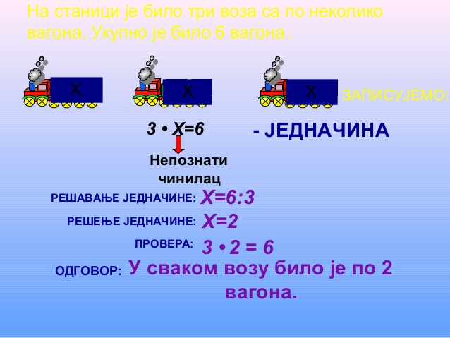
Домаћи задатак:завршити задатке из Уџбеника( стр. 22 и 23 који нису завршени).Срећан рад!
ФИЗИЧКО И ЗДРАВСТВЕНО ВАСПИТАЊЕ: Прескакање дуге вијаче
обучавање

За почетак загревање ( предложене активности путем РТС2) Замолите члана породице да вежба са вама.У друтву је много боље!И КОРИСНО ЈЕ И ДОБРО .

Вежбе загревања и обликовања
I Вежбе за врат
· Став спетни, руке су уз тело. Лагано савијати главу напред (брадом дотаћи груди) – назад (5 пута) и лево – десно (5 пута).
II Вежба за рамена
· Руке су спуштене уз тело, подићи их затегнутих лактова у страну изнад главе, спустити по истој путањи (5 пута).
III Вежба за труп
· Рашири ноге, савиј се напред, левом руком додирни стопало десне ноге, па леве ноге, кичма што више да буде права (5 пута).
IV Вежба за груди
· Раскорачни став, руке узручити, замахнути уназад што више обема истовремено, па их вратити по истој путањи, без савијања лактова (5 пута).
Вежба за труп
· Руке ставити на потиљак и кружити горњим делом тела у једном правцу, па у другом (по 5 пута).
V Вежба за труп
· Руке ставити на потиљак и кружити горњим делом тела у једном правцу, па у другом (по 5 пута).

VI Вежба за ноге
· Раскорачни став, руке раширене у страну, пренос тежине на леву ногу, зиб у откораку лево; пренос тежине на десну ногу, зиб у откораку десно (5 пута).
VII Вежба за стомак
· Подићи згрчено једну ногу да натколеница додирне груди, рукама обухватити подигнуту ногу, па спустити ногу у основни став спетни.
· Поновити вежбу десном ногом (5 пута).
VIII Вежба за ногe и рукe
· Из става спетног са рукама уз тело, истовремено раширити руке и ноге бочно, скоковито, са затегнутим лактовима и коленима (5 пута).
IX Вежба за ногe
· Искорак левом ногом са спуштањем на колено десне ноге, вратити се у усправан положај, десном ногом искорак, левом ногом на колено. Положај тела усправан (5 пута).

Вежбе вијачом: ( прескакање дуге вијаче). Вијача се држи обема рукама, сваком за један крај. Вијача је испред тела, средином положена на тло, рукама се повлачи по тлу, напред-назад, тако да је стално на тлу и прескаче се суножно, кад пролази испод ногу.
· Вијача се држи на исти начин када је пребачена иза леђа и положена средином на тло, замахне се преко главе, суножно одрази и прескочи једанпут (поновити више пута по један прескок)
-прескакање вијаче на различите начине ( колико можете;постепено повећавати број прескока)
ПОТРЕБНО ЈЕ ДА НЕКО ОД СТАРИЈИХ БУДЕ ПРИСУТАН У ТОКУ ВЕЖБАЊА,КАО УЧИТЕЉ НА ЧАСУ!
. Окретати вијачу непрекидно док се не погреши и прескакати. „Ко ће највећи број прескока у једном маху“

ПОЗДРАВ ОД УЧИТЕЉИЦЕ!!!

